第十四章 欧姆定律

14.2 变阻器


- 了解滑动变阻器的构造、在电路中的符号，理解变阻器的工作原理；
- 正确使用滑动变阻器改变电路中的电流；
- 会对电阻箱进行读数，了解电阻箱和滑动变阻器的区别。
题型汇总：变阻器、滑动变阻器的工作原理、滑动变阻器的使用。


- 变阻器
定义：是用来改变接入电路中的电阻大小的器件；
种类：常见的有滑动变阻器、电阻箱和电位器；
- 滑动变阻器
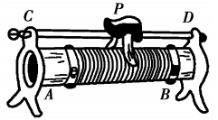
- 原理：通过改变接入电路中的电阻丝的长度来改变电阻；
- 作用：①改变电路中的电流；②保护电路。
- 滑动变阻器接线方式以及注意事项：
滑动变阻器连接时应“一上一下”的把接线柱接入电路中。连接电路时应把滑动变阻器的滑片滑至阻值最大处。若都接在上接线柱，等于是把金属杆部分串联进电路，而金属杆相当于导线；若都接在下接线柱，等效于把整个电阻串联进电路。这两种情况，无论怎样移动滑片，接入电路的电阻都不会变化。
- 电阻箱
使用方法：将电阻箱的两个接线柱连入电路中，调节四个旋钮就能得到0~9999 Ω之间的任意整数电阻值。
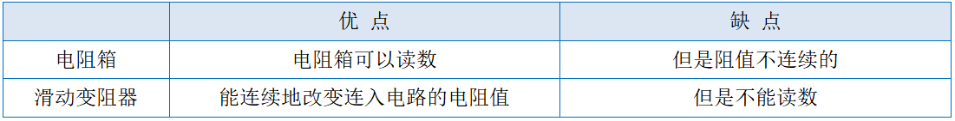
- 变阻器的应用
家用电器的挡位调节器件实质是一种变阻器，通常称为机械式电位器，它通过机械式旋钮调节阻值大小。可调节亮度的电灯，可调温度的电热毯、电饭锅等都含有电位器。



考点一 变阻器
1．收音机的音量控制旋钮实际上是一个 ，通过改变接入电路中导体的 来改变通过喇叭的电流，达到改变声音大小的目的。
【解答】解：收音机的音量控制旋钮实际上是一个旋钮型滑动变阻器，它通过变阻器接入电路中导体的长度来改变电阻大小来改变电流，从而改变了声音的大小。
故答案为：滑动电阻器；长度。

2．如图所示是实验室里的另一种变阻器，它叫 ；它的读数是 Ω。
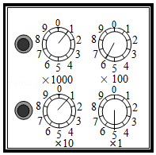
【解答】解：图示变阻器为电阻箱，该电阻箱的示数为：
1Ω×1000+6Ω×100+1Ω×10+5Ω×1＝1615Ω。
故答案为：电阻箱；1615。

3．如图所示，甲为亮度可调的台灯，电位器是调节其亮度的装置；乙为电位器的内部结构示意图，a、b、c是它的三个接线柱，旋钮带动滑片转动。若顺时针旋转旋钮时灯泡发光变亮，则需将 （选填“a和b”、“a和c”或“b和c”）接线柱接入电路。关于电位器上电阻丝的材料，应该选用 （选填“铜丝”或“镍铬合金丝”）。
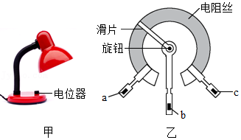
【解答】解：
（1）顺时针旋转旋片时，灯泡变亮，原因是电流变大，电源电压不变，根据欧姆定律可知：电路中电阻变小，则应连接接线柱b、c与灯泡串联后接入电路。
（2）在长度和粗细都相同的情况下，镍铬合金丝的电阻大，这样在移动滑片改变相同的长度时，镍铬合金丝的阻值会有明显的变化，起到明显改变电阻的目的，而用铜丝制作的话，起不到明显改变电阻的目的。
故答案为：b和c；镍铬合金丝。

4．某滑动变阻器上标有“50Ω 2A”字样，其中50Ω表示 ，2A表示 。
【解答】解：50Ω表示该变阻器的最大阻值是50Ω；
2A表示该变阻器允许通过的最大电流是2A。
故答案为：此滑动变阻器的最大阻值是50Ω（或此滑动变阻器的阻值调节范围是0～50Ω）；
此滑动变阻器允许通过的最大电流是2A。

5．如图甲所示是插入式电阻箱的结构示意图，图中A、B两个接线柱之间的电阻值是 Ω；如图乙是旋盘式电阻箱的面板示意图，此时电阻箱的读数是 Ω。
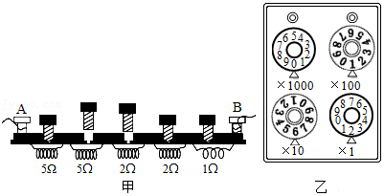
【解答】解：（1）当5个铜塞都拔出时，此时5根电阻丝串联，总电阻最大，它们的总电阻R＝5Ω+5Ω+2Ω+2Ω+1Ω＝15Ω；
当铜塞插入时，则该铜塞处的电阻丝就会短路，这部分电阻不连入。由图可知，A、B两个接线柱之间的电阻是5Ω+2Ω＝7Ω。
（2）由图可知，电阻箱接入电路的阻值：R＝0×1000Ω+1×100Ω+6×10Ω+2×1Ω＝162Ω；
故答案为：7；162。

考点二 滑动变阻器的工作原理
6．滑动变阻器，是通过改变下列哪个因素来改变接入电路中电阻大小的（ ）
A．温度 B．横截面积 C．长度 D．材料
【解答】解：滑动变阻器是靠改变接入电路中的电阻线的长度来改变电阻的。
故选：C。

7．滑动变阻器是通过改变连入电路的电阻丝的 来改变电阻，其电阻丝宜用 （选填“铜丝”或“镍铬”）合金丝制成，某一滑动变阻器标有“50Ω1.5A”的字样，其中“1.5A”表示 电流是1.5安培。
【解答】解：（1）滑动变阻器是通过改变连入电路中电阻丝的长度来改变接入电路的阻值的；
（2）在长度和粗细都相同的情况下，镍铬合金丝的电阻大，这样在移动滑片改变相同的长度时，镍铬合金丝的阻值会有明显的变化，起到明显改变电阻的目的，而用铜丝制作的话，起不到明显改变电阻的目的；故滑动变阻器的电阻丝选用的是镍铬合金丝；
（3）变阻器铭牌的“50Ω，1.5A”表示此变阻器的最大电阻为50Ω，允许通过的最大电流是1.5A。
故答案为：长度；镍铬；允许通过的最大。

考点三 滑动变阻器的使用
8．如图是实验电路连接完毕后，滑动变阻器接入电路的四种情形，已经可以闭合开关进行实验的是（ ）
A．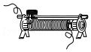 B．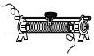
C．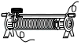 D．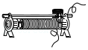
【解答】解：根据滑动变阻器的使用规则可知，滑动变阻器的接法按是一上一下的原则；在闭合开关前，应将滑动变阻器阻值应调至最大，故A正确，BCD错误。
故选：A。

9．下图是滑动变阻器的结构和连入电路的示意图，当滑片P向右滑动时，连入电路的电阻变小的是（ ）
A．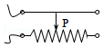 B．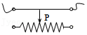
C．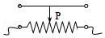 D．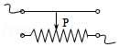
【解答】解：
A、滑片向右移动时，电阻丝接入部分的长度增大，接入电路中的电阻变大，故A不合题意；
B、同时接入上方两接线柱，相当于接入一导线，滑片移动时，接入的电阻不变，故B不合题意；
C、同时接入下方两接线柱，相当于接入一定值电阻，滑片移动时，接入的电阻不变，故C不合题意；
D、滑片向右移动时，电阻丝接入部分的长度减小，接入电路中的电阻变小，故D符合题意。
故选：D。

10．小明利用如图所示的实验装置尝试改变小灯泡的亮度，则下列说法中错误的是（ ）
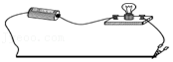
A．向左滑动时，小灯泡变亮
B．向右滑动时，小灯泡变暗
C．铅笔芯与金属夹子的组合相当于一个变阻器
D．应避免将金属夹子移动到最左端，以免小灯泡短路
【解答】解：（1）铅笔芯与金属夹子的组合相当于一个变阻器，金属夹子向左滑动，铅笔芯接入电路的长度变短，电路总电阻R变小，电源电压U不变，由I＝可知电路电流I变大；
灯泡电阻R_{L}不变，灯泡电压U_{L}＝IR_{L}变大，灯泡实际功率P_{L}＝IU_{L}变大，灯泡变亮；向右滑动时，与之相反，小灯泡变暗，故ABC正确；
（2）当金属夹子移到最左端时，电流经灯泡回负极，小灯泡不会短路，故D错误。
故选：D。

11．某同学在做“用滑动变阻器改变电流”的实验时，连接如图所示的电路，将滑动变阻器的滑片移动到最大阻值处，闭合电键S，发现小灯不亮。接下来的操作，在以下步骤中最合理的是（ ）
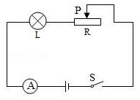
A．断开电键S，更换灯泡重新实验
B．断开电键S，增加电池的节数重新实验
C．断开电键S，拆掉导线重新连接电路
D．观察电流表的示数是否为零，判断电路是否断路
【解答】解：AB、当电路发生断路故障时，换用灯泡或增加电池数量，灯泡同样不发光，故AB不够合理；
C、如果灯丝断了或导线发生断路，拆掉导线重新连接电路，灯泡仍然不亮，故C不够合理；
D、该电路为串联电路，闭合开关，灯泡不亮时，先观察电流表是否有示数，如果无示数，说明电路出现断路现象，然后检测出断路的位置，并进行处理。故D最合理。
故选：D。

12．如图甲为某可调节亮度台灯，图乙为其用于调光的电位器结构图，a、b、c是它的是三个接线柱，a、c分别与弧形电阻丝的两端相连，b与金展滑片相连，转动旋钮，滑片在弧形电阻丝上同向滑动即可调节灯泡亮度，下列分析正确的是（ ）
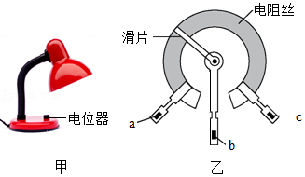
A．要调节灯泡亮度，电位器有3种接入方式可以实现目的
B．电位器与灯泡并联
C．若只将a、c接入电路，顺时针转动旋纽时灯泡变亮
D．若只将b、c接入电路，顺时针转动旋钮时灯泡变亮
【解答】解：
A、要调节灯泡亮度，图中电位器有两种接入方式可以实现目的，分别是bc和ab两种方式；故A错误；
B、电位器串联在电路中能改变电路中电流的大小，所以图中电位器应与灯泡串联，故B错误；
C、若只将a、c接入电路，电位器的全部电阻丝都接入电路，不能改变电路的电流，所以不能改变灯泡的亮度，故C错误；
D、若只将b、c接入电路，滑片右边的电阻丝接入电路；顺时针转动旋钮时，电位器接入电路的电阻变小，电路中电流变大，灯泡变亮，故D正确。
故选：D。

13．如图是滑动变阻器的结构和连入电路的示意图，当滑片P向右滑动时，连入电路的电阻变大的是（ ）
A．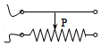 B．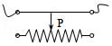
C．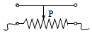 D．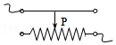
【解答】解：A、滑片向右移动时，滑动变阻器接入电路的电阻丝变长，滑动变阻器连入电路的电阻变大，故A正确；
B、滑动变阻器同时接上面两个接线柱，滑动变阻器相当于导线，移动滑片，滑动变阻器接入电路的阻值不变，故B错误；
C、滑动变阻器同时接下面两个接线柱，滑动变阻器被结成定值电阻，移动滑片，滑动变阻器接入电路的阻值不变，故C错误；
D、向右移动滑片时，滑动变阻器接入电路的电阻丝变短，接入电路的滑动变阻器阻值变小，故D错误；
故选：A。

14．如图所示，将两个滑动变阻器串联起来，将a端和b端接入电路中，要使两个滑动变阻器的总电阻最大，那么这两个变阻器的滑片的位置为（ ）
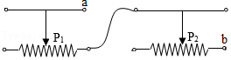
A．P₁在最左端，P₂在最右端
B．P₁在最右端，P₂在最左端
C．P₁在最右端，P₂在最右端
D．P₁在最左端，P₂在最左端
【解答】解：如图，将a端和b端接入电路中，要使滑动变阻器的阻值最大，则两个滑动变阻器的电阻线都应连入电路，故P₁在最左端，P₂在最左端。
故选：D。

15．图中所示的各电路中，同种元件的参数均为相同，能利用滑动变阻器调节电灯从亮到熄灭的正确电路是（ ）
A．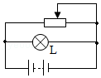 B．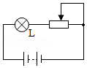
C．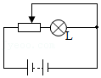 D．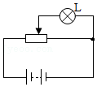
【解答】解：A、图A中滑动变阻器与灯泡并联，当滑片P滑到左端时，会引起电源短路，所以该选项不符合题意。
B、图B中滑动变阻器与灯泡串联，当滑片P左右滑到时，只能改变灯泡亮度，不能使灯泡熄灭，所以该选项不符合题意。
C、图C中滑动变阻器与灯泡串联，滑片P使灯泡处于短路状态，无论怎样滑到滑片灯泡都不亮，所以该选项不符合题意。
D、图D中滑动变阻器与灯泡并联，当滑片P滑到右端时，会引起灯泡短路，实现灯泡由亮到灭，所以该选项符合题意。
故选：D。

16．在如图所示的电路中，由滑动变阻器控制灯泡的亮暗，要求滑片P向右移动时，灯泡的亮度增大，则滑动变阻器接入电路的方式是（ ）
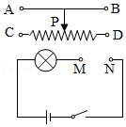
A．A接M点，B接N点 B．C接M点，B接N点
C．B接M点，D接N点 D．C接M点，D接N点
【解答】解：滑片P向右移动时，灯泡的亮度增大，说明电路中的电流变大，根据欧姆定律可知，滑动变阻器接入电路的电阻会减小，说以应该解AD或BD接线柱，故C正确。
故选：C。

